六爻二十八细论

（作者：癸甲，单戌）  
(

根据某佬断卦时候的断法写成的总汇，再加了点个人的理解在里面，希望能给遇到瓶颈的六爻学者一些帮助，当然，初学者最好还是不要看，看了容易影响思路，而且这里一些基础知识，不会有论述的，没有扎实的基础比较难理解。

在这些里面，取用法，事故学，四墓的用法，爻事对应法，是非常非常重要的，还有父母爻代表契约结婚证的类象，这点也很重要，但很多人都不知道，也是给他列出来了。

我只能说，能把这些东西搞清楚，把这些思路理清楚，六爻水平，也就达到中等水平了，高等的话，还得慢慢看书，而这些知识，其实书里都有的，王虎应，朱辰彬他们都讲烂，但是很多人看书不用心，我就冒着胆子总结一下。

这里面的卦例，都是某佬的实战卦或者反馈卦，可以放心食用。

不要问我为什麽用这种半白话的文去写，某佬要求的，而且白话文的话，字也好像太多了点，这里共计五千五百多字，说不定以后也能称为《六爻五千言》呢，呵呵)  
  
  
六爻之法，缘起京房以考六壬，以易纳甲，初时但凭神煞，不正。后传宋，如火珠林等，以财官互伏，公私分明为断，不全。又至明清，但凭生克，如增删，正宗，黄金策之书，六爻之法始步于途。然则易理之变化，万象之纷纭，生克二字虽以言尽，惜任有不足，如取用之法，爻位，五行，六神，神煞，十二支神，皆可充当，怎可只限于六亲哉？若问文墨，当知朱雀有奏书之意，寅虎有案桌之象，而或酉，巳，俱在其意，如若只知五行之生克，日月之衰旺，怎能通其意，何以明其志？  
先贤所重生克之法，虽简而甚明，可通万物，然则断吉分凶则有余，理事抒象则欠妥，万象更新，生克可通而不可理，类象可理而不可通，大凡占卦，抑以生克为线，理类象为珠，线连珠串，则万事俱通噫。

（大概意思就是，讲述六爻的起源发展，京房的那个时候，六爻刚刚创立，所以不甚完备，主要以神煞断卦，疑似出自六壬神煞系统，增删和正宗就曾经有论述批判，认为神煞是谬法，当然了，虽说神煞确实没那么灵，但是增删正宗有矫枉过正的嫌疑，毕竟驿马文昌这种神煞还是用的很多的。

然后到了大约唐宋，出现了一位麻衣道人，写的一本火珠林，虽然不一定真是麻衣写的，但是不可否认，书里的断法是六爻的一个大门类，主要以财伏五乡，公私分用为主，说白了就是看妻财官鬼的飞伏，不过这个断法其实不太成体系，用的人比较少，然后到了明清两代，到了术数的大兴之世，各种术数书籍如雨后春笋，都冒了出来，这个时候有了一本黄金策，六爻开始重生克动静，然后到了增删，正宗时期，这种生克断法已经很完善了，六爻也算走上了征途。

但是其实还有不足，比如现在好多人只会生克，而不能活用象法，甚至取用神都很拘泥，以前看过木子的视频，讲的很好，桌子上五盘菜，你只盯着这一盘菜吃，怎么要得？）  
  
论取用法第一  
取用之法，乃一卦之最重者，如取用生谬，则全卦皆谬，古之用神多现者，以近世，持世，以空，以破等……虽然明了，惜为定法，偶尔用之尚中，怎可全信？此取用之法，当以爻事对应，如占父母跌伤，不可旺父母为用，当以受克，受冲，受刑，临白虎之父母作用，以应父母跌伤之象，此法当可作取用之正宗。

（这个就是所谓客观取用法，如果取用神都错了，这个卦就不可能对，对了也只能是蒙的）  
  
论取用法第二  
古之取用者，大以六亲为准绳，占官看官鬼，占财看妻财，以此六亲可包罗万象，然则世间万物，六亲虽然包罗，却有所谬者。  
如占财宝玉帛之失，以妻财论断，可也，但需知青龙为财帛，酉金为珠宝，前有三食，为何只一食饱腹？

论旺衰生克者第三（附连续相生）  
旺衰生克者，乃纳甲之基石，为六爻之根底，不可不明，不可不知。大抵断卦，取用之后，则当究用神之衰旺，以日月为准绳，喜生合，忌克破，再究动爻之生克，此定理也。  
余学易知，生克之中，有连续相生，动动相连者，不可不知。如占官事，子孙与妻财俱动，大抵占官，定忌子孙之发动，却喜子孙生妻财，妻财复生官鬼，此动动相连，官事必成，谓之以妻财通关。但不喜通关之爻自空，被破，化空化破，不然妻财以空破，则子孙无生它之意，则直克官鬼而去，甚凶。故有一爻独发，直克用神者，先不必论凶，看日辰所冲之爻可否暗动以通关。

（就是动动相连的意思，虽然金发动能克木，但是如果能有一个水爻发动，金爻就只能生水不能克木了，而水就能直生木爻）  
  
论暗动者第四  
暗动之法，更如动静之法之法无二，不可不察也，大抵暗动之法，日冲旺爻则暗动，日冲空亡之爻抑暗动也，暗动之爻与动爻无二，可生克冲合，或用之通关，大抵暗动生用神者，则事多有人暗中相助。  
注:月冲一切爻，不论衰旺，皆破，但有值，合则可解。日冲衰爻为日破。  
  
论爻事对应者第五  
此法乃最难之法，需生克类象并重，以爻应事，以事论爻。难以清言，特举一例:  
如丑月丑日，问长辈之病，得井之大过

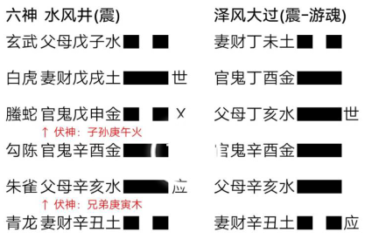  
盖此卦，鬼下伏子孙，又是父母之长生，必是医馆，父母下伏寅木为亥之病地，申金医馆冲去病症，果于子日苏醒。  
此课如论衰旺，则长者必死无疑，如何有此妙断？子孙为大夫，又寅之死地，大夫之象无疑，盖因寅者为亥之病，大夫乃去病之人，甚符，大夫午火伏申下，则申为医馆，甚符，今申金发动以冲去病寅，则病愈也。

（用卦去和客观事实对应，很重要，一般子孙为医生，它伏在申爻下，申爻又正好是亥水的长生，两象结合，可以把他定为医院了。而亥水下面的寅木爻，是亥水的病地，病中带合，那就是这位长辈身上的病症了，申金医院发动冲寅，就是冲去身边之病的象）  
  
论事故者第六  
大抵易学，既事学也，古人云:世事洞明皆学问，人情练达即文章。易之一道，更复如此，若能明世间之道理，方能得易学之真谛，难以清言，特举一例:  
如末月末日，占蹴鞠赛赌，水之比

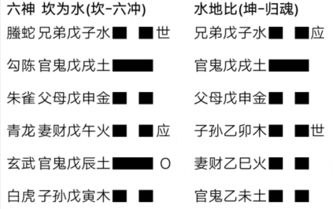  
大抵胜负博戏，当以我为世，以他为应，究二者衰旺以定吉凶，如以衰旺论，则我方必败无疑，岂知蹴鞠者，足之动也，今末月末日，皆拌应爻午火，则应爻难施腿足，如被绳索所缚，故己胜，果验。此则事故也，如不通世事，不明道理者，究此卦，纯以衰旺论断，岂不贻误他人？

（很重要，一个事情，你要搞明白它的道理，你才能去占卜，不然你就算是让刘伯温复活，让他测航天飞机，他也不会测，因为人家压根不知道这是啥东西，这个卦也一样，如果按衰旺看，肯定会错的。如果懂得事理的话就不一样了，应爻被绊成这样了，又是比足球，用脚的，给伴成这样，对方怎么赢？当然，如果这一卦要是比打坐不比足球的话，对方就赢定了，因为打坐比的就是耐心和稳，就最喜欢受绊）  
  
论象者第七  
自京房纳甲以来，纳甲之术，几多变迁，神煞，飞伏之类也……现人多以生克制化为要，此虽无谬，然则只重生克而轻类象，实为不全也，难以清言，特举一例:  
如丙申月庚戌日，益之观，占友人吉凶

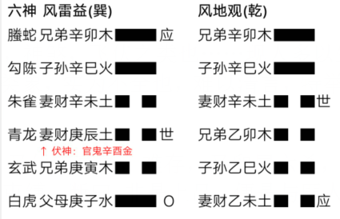

盖此卦，卯兄弟衰弱，子白虎动刑卯，又化末墓之，难存，又卯居六爻，为高，临螣蛇，绳索，卯与日和，戌为牢狱束缚，断曰:非是上吊，便是与匪人绑去，果是上吊而死。  
如若只用生克之法，安能如此详尽？

（这是象法的运用了，可以参考，我当时断了三个可能，上吊，被绑，还有被毒死，因为腾蛇有毒气的象）  
  
论十二长生者第八  
十二长生者，不可不学，古以为十二长生只生旺墓绝可验，非也。如只论生克，生旺墓绝则备噫，然则用象之法，则不可以此论。如沐浴为淫乱，官带为装饰等，若要易道精进，十二长生不可不知。难以清言，特举一例：

如丑月丑日，问长辈之病，得井之大过  
盖此卦，鬼下伏子孙，又是父母之长生，必是医馆，父母下伏寅木为亥之病地，申金医馆冲去病症，果于子日苏醒。  
此卦前举，故不赘述，如若不通十二长生，怎识寅病？

注(  爻临长生：寓意渊远流长、长存、稳定、固有、不变、持久；  
爻临沐浴：寓意伤风败俗、浪漫、潇洒、淫乱、动情、洗澡；  
爻临冠带：寓意穿衣打扮、礼仪、仪式、应酬、社交、包装；  
爻临临冠：寓意事业有成、荣誉、出任、受聘、升职、出仕；  
爻临帝旺：寓意意气风发、兴旺、鼎盛、极端、极限、高潮；  
爻临衰： 寓意衰退败落、下坡、拐点、转弱、难继、颓势；  
爻临病： 寓意遭受损失、疾病、缺陷、短板、弊端、不足；  
爻临死： 寓意无可挽回、灭亡、生硬、固执、强硬、僵化；  
爻临墓： 寓意收聚隐藏、迷茫、被困、兴趣、拘禁、约束；  
爻临绝： 寓意陷入绝境、绝决、失踪、绝望、绝迹、远离；  
爻临胎： 寓意牵扯产生、酝酿、蕴育、相关、怀胎、前期；  
爻临养： 寓意怀疑狐惑、扶持、停顿、休息、培养、维系；  
)  
  
论四墓者第九  
四墓，既末，辰，丑，戌之四土也，此四者至关重要，如可活用，则易理必精。大抵戌为学堂，盖戌文明之宿也，又戌能收火，火为文采，收文采之物，岂非学堂？辰为水库池塘，辰为水墓也，收水之物，岂非池塘水缸之类？末为园林，盖末为木墓也，既能收墓木，岂非园林之像？丑为财库，因丑能收金，岂非财库？此四墓之基像，往外大可延伸。  
  
论四墓者第十  
如占人之虚实，世爻为金，应爻为丑，再空，或乘玄武螣蛇，对方必然有诈，盖墓乃昏晦之地，必是他来欺你，如空，更是对方无甚准实，再加螣蛇玄武欺瞒卑鄙之神，则更有其象。  
  
论四墓者第十一  
大抵射覆之时，当以应爻为用，参其爻位，六亲，支神，六神等，如遇应爻持墓神，则必是容器一类，或布袋之属，盖墓神可收物也。  
如他人占伤占行，用神若持四墓，加白虎而空，或受克，当防有跌落之伤，盖白虎为伤，而土空则陷，故曰跌落之伤。又如占行人，书信等，忌应爻，用神，驿马逢墓，盖因应爻为他，用神为他，驿马为行人抑是他，大凡遇墓则止，如被收入墓中，则必然行动缓慢，需等冲墓之时方可。

(墓库非常非常重要，它既是应期的提示，也是细节象法的重点，必须要熟练掌握)

论变爻者第十二  
古书以为，变爻只可作用本位之动爻，是噫，然则于象上，又有不同，象上，变爻可对任何爻取象，盖象是灵动之法，未变之虚爻皆可论象，何况以变之实爻？（前面的例子就有类似的用法，比如占朋友安危，子作白虎刑卯，又化末来墓它）

论爻位者第十三

爻位者，鬼谷分爻也，抑为象之大类，寻物极验。如占衣裳之失，父母临三爻又加青龙，大抵本在床边，盖三爻为床，父母青龙皆是衣裳。又如三爻官鬼，下伏妻财作沐浴，则易有女人不忠放荡之象，盖官鬼为男，妻财为女，沐浴为淫荡裸露，三爻为床，其中道理，何须再行点拨？前有一例，未曾得录，一人问病，二爻玄武逢月破，他人云头疼，腹痛，皆不准，余以为，玄武为阴私暧昧之物，二爻为极贱之位，逢破，必是难以启齿之病，果验。其实爻位之象，不曾有完确之定义，六爻为头，五爻也可为头是也 。  
注:(  
◆ 上爻：  
人物：祖先。神、佛、仙、鬼。老人。退休人员。  
居家：宗庙、祠堂、医院。栋梁、墙垣、屋顶。邻居、祖坟。竹篱(卯)、亭阁。  
场所：国外、边境、边疆、远方。  
人体外形：头发。头、面部、脸颊。两鬓、手。  
人体内脏：大脑、脑神经、头髅、头骨。  
服饰：头巾、帽子、头饰。  
自然现象（断病因）：天灾、人体老化、自然死亡。  
病因判断：官司致病、受处分、降职、受打击。  
◆ 五爻：  
人物：君主帝王、总统。主席、领导。总裁。首脑。上司。家长。人口。  
居家：道路、住户、家主、走廊、楼梯、香火下。  
场所：首都。道路。一流大学。中心。旅馆。  
人体外形：五官、脖子、耳目口、面须、鼻人中。  
人体内脏：肺。咽喉。心脏。气管、食道、胸腔。  
服饰：外衣。围巾。眼镜。口罩。胸罩。颈饰。  
自然现象（断病因）：日晒、雨淋、中暑、车祸。  
病因判断：持刃致伤、凶杀、外出血。  
◆ 四爻：  
人物：市长。部长。人事领导。高中生。母亲、叔叔、婶婶、舅舅。  
居家：大门。窗户。客厅。厕所、浴室。  
场所：省政府。大城市。高中。  
人体外形：胸、背、乳。心口、肩膀。  
人体内脏：心脏。脾胃、肺、肾。  
服饰：上衣、内衣、胸饰。  
自然现象（断病因）：雷击、触电。  
病因判断：持杖、木棍致伤。  
◆ 三爻：  
人物：副部长。局处长。主任。厂长。中学生。兄弟姐妹。  
居家：中门、里门、过厅。床、闺房、碓臼。(/\* 三爻交拆者为床,单重者为正门 )  
场所：市政府。城市。  
人体外形：腹、小腹。腰、肚脐。臀、肛门。  
人体内脏：脾胃、肝胆、肾。膀胱、子宫。  
服饰：内裤、裙子。  
自然现象（断病因）：烟雾、干渴、烧伤、中毒、恶梦。  
病因判断：拳打、打架斗殴、内出血。  
◆ 二爻：  
人物：科长、股长、处长。公务员。夫妻、胎儿。  
居家：宅、灶、住家、屋内、正屋。  
场所：社区。家宅、房子。厨房、院子。房间。娘家。  
人体外形：股膝。腿、膝。肛门、生殖器。  
人体内脏：大肠、直肠。膀胱。子宫。  
服饰：裤子、护膝。  
自然现象（断病因）：风湿、烧伤、外伤、关节炎、受潮。  
病因判断：辱骂、诅咒。  
◆初爻：  
人物：市民、民众。小学生、孩子。奴隶、低阶劳动者。  
职员、雇员、部下、最低阶聘雇。  
居家：水井。地基、沟渠、河流、桥。邻居。  
场所：农村、乡下。幼稚园。  
人体外形：足。脚、脚后跟、脚趾。  
人体内脏：脚神经。  
服饰：鞋、袜。  
自然现象（断病因）：风寒、脚气。  
病因判断：口舌、生气、发怒、宠物致伤。  
）  
  
  
论定象者第十四  
六爻定象之法，大抵以两象以定一象也。如勾陈为土，四墓亦土，勾陈加四墓逢破，可断田土有失，可准。而非但以一象既夸夸其谈，虽言之有理，其实十不中一。  
（很多书都讲过的两象定一象法）

论用神无情者第十五  
现有初学之士，只究用神之衰旺，世爻之强弱，其实不可，当究用神之所生，最忌用神伏于兄弟之下，或与应爻兄弟所合，更相生于应爻，必是他人所得，此卦现无情也。  
难以清言，特举二例:  
如丙申  癸卯，无妄之筮嗑，占选举

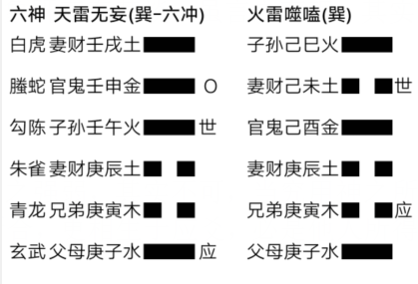  
此卦鬼爻旺相发动又化回头生，如按衰旺，必得，怎奈鬼爻发动生应，为他人所得，果验。  
又如丙申 壬寅日占官 讼之覆卦

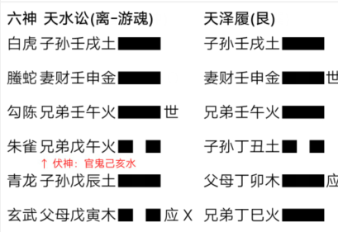  
此卦鬼爻伏兄弟之下，应爻官府父母功曹化兄弟，必他人所得，果验  
  
  
论借贷者略举第十六  
大凡占借贷，现人多以妻财，应爻为用，岂不知父母也可作论，如应爻不空，合住，收住父母，则此事易成，盖父母为请求，应爻合，墓，实乃他人接受请求之意。  
余有一例，稍可观揣  
如辛丑 乙亥，颐之家人，占借贷

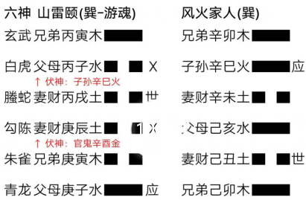  
此卦妻财辰土发动，实乃有财之人，发动化亥，又收发动之子水父母，乃接受请求之意，果验。  
（父母为请求，要求，这里辰财是银行，银行作墓把父母收下了，可不就是接受请求吗）  
  
  
论占婚者第十七  
现者最喜之占，既情感婚姻之事，然则现人多以妻财官鬼为重，余有一法，可作参考。  
大抵占婚，除却世应位置，以及妻财官鬼二用，也需视察父母一爻，何也？盖因父母为契约仪式，婚礼，如若父母伏藏，被破，自空化空等，多难以成婚，若已婚之男女，父母受破，化空，则有解离之象，所验颇多。  
（虽然篇幅较短，但这个东西虽然有不少人说过，但其实知道的人还是很少，很多人拿到感情卦，用神衰旺一同分析，但是准确率却不一定很高，可能是忽略的父母爻作为结婚证的作用，我在实际运用中，发现父母爻是结婚证或者婚礼契约的应验成分也是很大的）  
  
论为他人占者第十八  
现为他人占者，占长取父母，占妻取妻财，占小取子孙，占清白之人则视应爻，此法不美，余以为，只要为他人占，用神可取，然则应爻也是必查！现人多有不知，只以用神衰旺作论，哪里知如若占姻缘，纵用神旺极，如若应爻空，他方无意，纵是成婚，也无感情，何以可喜？  
（这个也是一个问题，很多人看感情改啥的，真的是就看个妻财官鬼，什么兄弟爻，财官互化互伏的象，财兄互化互伏的象，还有应爻，那都是一概不管，其实应爻的比重是很大的，只要是占别人，你除了选用神，你还得看应爻）  
  
论应期者第十九  
此有定法，听我言之:  
衰者等生旺，旺者待冲动(冲旺则动，此事动也，故可以此定应）  
合处逢冲破，破时寻值合  
空期u等冲填，墓神逢冲墓  
发动等化时，应期理既成

（死套路，理解就好）  
  
论干支本象第二十  
干支之本相者，现人多有忽略，极是可惜  
子午为阴阳二至，丑末为天厨之所，寅申为道路之神，卯酉为日月之门，辰戌为牢狱之所，巳亥为庙堂之宫。  
卯酉是私门，又有口象，如加朱雀为朱雀张口，射覆言食物极准。  
辰戌为束缚，如加螣蛇青龙，射覆言绳索极准。  
干支之本相极多，此言之有限，只稍举其例，读者可自行查问。  
（干支本相其实很多的，占的比重非常大，比如亥是乞丐，戌卯是手足这种，但是用的人却不多，只看衰旺不看象）  
  
  
论三刑六害者第二十一  
三刑者，寅刑巳，巳刑申，丑戌相刑末并臻，子刑卯，卯刑子，辰午酉亥自相刑。  
六害者，丑午，子末，寅巳，卯辰，亥神，酉戌六害也。  
古以三刑者无用，余不以为此，此抑象之大类也，如占病 六爻加白虎持卯被子刑，必是头疼之症，又卯子有淫乱之象，占婚姻则有红杏出墙之嫌。  
六害者，余所用较三刑较少，大凡占合谋感情，忌世应六害，或用神与世相害，易合作不欢。

论疾病者第二十三  
大抵占病者，观破，鬼爻，白虎，爻位，五行之例，若鬼爻持勾陈，则多有肿胀之症，如朱雀加五爻逢破，则多呼吸失语之症，如青龙朱雀克世，多因食而伤，白虎带妻财克世抑然。  
  
  
论隔山化爻者第二十四  
如讼之无妄，二爻辰化寅，初爻寅化子，此逆隔山也，辰为子孙，历经  
跋涉，过寅以收子孙之子水，有医者行医之象。

（这个东西的作用也是取象居多的，这里只列举了一个逆隔山，其实还有一个顺隔山，就是比如初爻化子，二爻子化别的爻）  
  
  
  
论移神辨爻者第二十五  
定六亲之法，以卦宫为我，以卦内干支生克为要，以定六亲，其实五亲也，云卦身可当一亲。然则卦有六爻，亲只五亲，故一卦之内，则必有一爻重复，既必有一亲二现多现，便可以二亲共用六神。如讼之无妄，兄弟与子孙尽皆两现，而兄弟有两位六神则可通而用之。难以清言，特举一例:  
如蹇之大过，占何病 辛丑  庚子  己酉

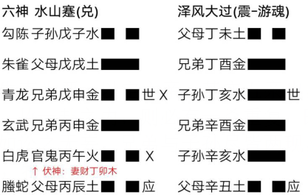  
盖此卦，世动化水，申金化亥为化病也，移神辨爻观之，为申金化勾陈水，必是肿胀或癌，果验。

（移神是象法非常好用的一个法子，也是需要熟练掌握的）  
  
  
论二老时迁第二十六  
六爻曾有纳音之法，然则按古例，六十四卦纳甲只四十八例，六十甲子不备，故有二老时迁之法，专对乾坤二卦，冬至后乾卦下纳甲，上纳壬，坤卦下乙，上纳癸；夏至后乾卦下纳壬，上纳甲，坤卦下纳癸，上纳乙。则六十甲子兼备噫。  
（这个知道的人很少，其实我记得易冒里面就有记载的，可以用二老时迁全六十甲子，不过可能是很多人觉得纳音天干没啥用，所以知道的人也不多）  
  
论神煞者第二十七  
大抵纳甲之所成，因京房以考六壬，纳甲入卦，以干支为主，当时多以神煞，然则此神煞多取于六壬，擅自纳入，自有难验，如官符，大煞等……  
现六爻以生克为主，然神煞也需稍有所用，如桃花，破碎，丧门吊客，贵人，灾劫二煞，文昌，驿马，羊刃，将星，华盖等，不可不知，虽无直定生克之用，却有补象足理之效  
  
  
论来意占第二十八  
大抵来意之占，极难之法，然固非无稽，大抵体察动爻，卦身，持世之爻，则稍可明之。  
如卯月末日，随卦，此卦卦身持兄弟玄武，必阴私之事，世爻持妻财，必问婚姻感情之事，果验。

（这一卦其实也有运气好的成分，来意占其实很难的）

（完，如有疑问，请联系qq：2376562811）